

实 验 报 告

[实验九 嵌入式文件 I/O 编译实验]

姓名： 赵瑞杰
学号： 216001944
课程名称： 嵌入式系统
所在学院： 信息科学与工程学院
专业班级： 21 级计算机科学与技术 1 班
任课教师： 王翀、王艺睿

实验项目名称 | 实验九 嵌入式文件 I/O 编译实验
一、实验目的与要求
1.1 实验目的
( 1) 理解 Linux 系统中文件 I/O 操作的基本概念和原理。
(2) 学习使用标准 I/O 库函数进行文件的读写操作。
(3) 掌握文件描述符的使用，以及如何在用户空间通过系统调用来访问和操作文件。
1.2 实验要求
( 1) 熟悉 Linux 系统中文件的分类，包括普通文件、 目录文件、链接文件和设备文件。
(2) 编写程序实现对文件的打开、读写等基本操作，体会文件描述符在文件 I/O 中的作用。
(3) 通过实验加深对虚拟文件系统的理解，了解其在 Linux 系统中的工作原理和作用。
(4) 掌握基于文件描述符的 I/O 操作，包括但不限于 read 、write 、lseek 等系统调用的使用。
二、实验环境
( 1) 华清远见开发环境。
(2) 实验平台为华清远见提供的虚拟机环境。
(3) 使用的操作系统是 Ubuntu 12.04 LTS 64-bit。
(4) 虚拟机工具软件为 VMware Player。
三、实验过程、步骤及内容
3.1 标准 I/O 实验
将“华清远见-CORTEXA9 资料： \实验代码\2 、Linux 移植驱动及应用\1 、Linux 应用\ 实验代码\06. Linux 系统标准 IO 实验\实验代码”目录下的“61.c”拷贝到【~/workdir/linux /application/8-io 】 目录下并编译：
$ gcc 61.c -o io_test
$ ./io test
_
实验代码如下所示：
#include <stdio.h>
int main()
{
int i = 0;
for (i = 0; i < 379; i++)//每次向缓冲区内写三个字符
{
if (i >= 100)
fprintf(stdout, "%d", i);
else if (i >= 10)
fprintf(stdout, "0%d", i);
else if (i >= 0)
fprintf(stdout, "00%d", i);
}
while (1);//强制执行，如果取消，程序结束时将会输出所有字符，看不到效果了。 }
3.2 Linux 系统文件目录操作编程实验
运行 ubuntu 系统，打开命令行终端。
执行命令,创建实验目录：

$ cd ~/workdir/linux/application/8-io
$ mkdir -p dir/example
$ cd dir/example
$ touch 1.c 2.c //在 example 目录下创建两个文件，后面程序会读这两个文件 $ cd ../
将“华清远见-CORTEXA9 资料： \实验代码\2 、Linux 移植驱动及应用\1 、Linux 应用\ 实验代码\07. Linux 系统文件目录操作编程实验\实验代码\7.2” 目录下的“myls.c”文件拷 贝到该目录下。
执行命令：
$ gcc myls.c -o myls
$./myls example
实验代码如下：
#include <stdio.h>
#include <stdlib.h>
#include <sys/types.h>
#include <sys/stat.h>
#include <errno.h>
#include <unistd.h>
#include <string.h>
#include <time.h>
#include <pwd.h>
#include <grp.h>
#include <dirent.h>

#define N 128

int aflag = 0, lflag = 0;

void displayfile(char *name, char *showname);
void displaydir(const char *name);

int main(int argc, char *argv[])
{
struct stat buf;
int ch, i;

if (argc < 2)
{
fprintf(stdout, "usage: %s filename\n", argv[0]);
exit(-1);
}

while ((ch = getopt(argc, argv, "al")) != -1)

{
switch(ch)
{
case 'a ' :
aflag = 1;
break;
case 'l ' :
lflag = 1;
break;
default :
printf("wrong option %c\n", optopt);
}
}

// printf("aflag=%d lflag=%d\n", aflag, lflag);

for (i = optind; i < argc; i++)
{
if (stat(argv[i], &buf) == -1)
{
perror("stat");
exit(-1);
}

if (!S_ISDIR(buf.st_mode))
displayfile(argv[i], argv[i]);
else
displaydir(argv[i]);
}
if (lflag == 0)
printf("\n");
return 0;
}

void displayfile(char *name, char *showname)
{
struct stat buf;
struct tm *p;
int i = 8;

if (lflag == 0)
{
printf("%s ", showname);
return;

}

if (stat(name, &buf) == -1)
{
perror("stat");
exit(-1);
}

switch (buf.st_mode & S_IFMT)
{
case S_IFSOCK:
printf("s");
break;
case S_IFLNK:
printf("l");
break;
case S_IFREG:
printf("-");
break;
case S_IFBLK:
printf("b");
break;
case S_IFDIR:
printf("d");
break;
case S_IFCHR:
printf("c");
break;
case S_IFIFO:
printf("p");
break;
default :
printf("?");
}
while (i >= 0)
{
if ((buf.st_mode) >> i & 1)
{
switch (i % 3)
{
case 2:
printf("r");
break;
case 1:

printf("w");
break;
case 0:
printf("x");
break;
}
}
else
{
printf("-");
}
i--;
}

printf(" ");

/* hard links */
printf("%d", buf.st_nlink);

/* uid gid */
printf(" %s %s ", getpwuid(buf.st_uid)->pw_name, getgrgid(buf.st_gid)->gr_
name);

printf("%ld ", buf.st_size);

p = localtime(&buf.st_mtime);
printf("%d-%d-%d %d:%d ", p->tm_year + 1900, p->tm_mon + 1,
p->tm_mday, p->tm_hour, p->tm_min);
printf("%s\n", showname);
}
void displaydir(const char *name)
{
DIR *dir;
struct dirent *diritem;
char str[N];

dir = opendir(name);
while ((diritem = readdir(dir)) != NULL)
{
if (strncmp(".", diritem->d_name, 1) == 0 && aflag == 0)
continue;
sprintf(str, "./%s", diritem->d_name);
displayfile(str, diritem->d_name);
}

}
四、实验结果
4.1 标准 I/O 实验
(1) 创建 8-io 文件夹，拷贝文件到 8-io 中，进入文件夹：
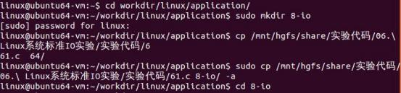
(2) 运行对应程序，结果如下所示：
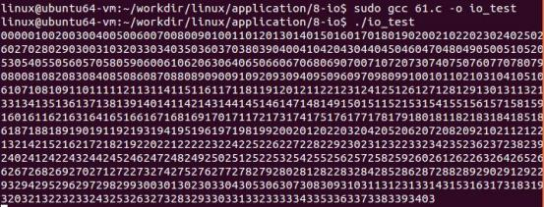
可以看到终端屏幕共输出了 1024 字节大小的内容，多余的内容没有输出，这就验证了 全缓存的特点：当填满 I/O 缓存后才进行实际的 I/O 操作。

4.2 Linux 系统文件目录操作编程实验
(1) 创建文件夹，并创建 1.c ，2.c 两个文件:
(2) 拷贝代码到文件夹中：
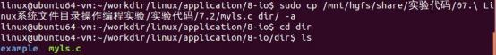
(3) 执行对应的文件，操作结果如下：
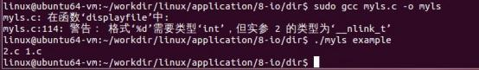

五、实验结论
在“嵌入式文件 I/O 编译实验”中，我学到了 Linux 系统中关于文件 I/O 操作的基本概念 和原理，深入理解了标准 I/O 库函数在文件读写操作中的应用。通过实验，我掌握了文件描 述符的使用，了解了如何在用户空间通过系统调用来访问和操作文件。此外，我还熟悉了 L inux 系统中文件的分类，包括普通文件、 目录文件、链接文件和设备文件，体会到了文件 描述符在文件 I/O 中的重要作用。这些知识增强了我对 Linux 系统文件操作的理解，为后续 的嵌入式系统开发奠定了坚实的基础。
在实验过程中，我成功编写并运行了程序，实现了对文件的打开、读写等基本操作。通 过实验，我对虚拟文件系统的工作原理有了更深入的了解，特别是其在 Linux 系统中的作用。 在实际操作中，我使用 read 、write 、lseek 等系统调用进行基于文件描述符的 I/O 操作，进 一步加深了对这些系统调用的理解和掌握。这次实验不仅提高了我的编程技能和解决问题的 能力，还增强了我在 Linux 环境中进行文件操作的信心。

